Как заинтересовать ребенка настольным теннисом?
Московский тренер Лев Николаевич Шипов раскрывает секреты своей многолетней работы с юными теннисистами. Самое большое и основное поле деятельности - это первые шаги в обучении. Перед каждым тренером встаёт вопрос: как заинтересовать детей, какие упражнения наиболее приемлемы для ОФП и СФП, как проводить тренировки в учебно-тренировочных лагерях.

Если на первых порах ребёнок встречается с «непослушным» мячом, то, скорее всего, он может почувствовать к нему отвращение. Тренер терпеливо ждёт, когда же у его воспитанника разовьются навыки укрощения мяча, а ребёнок между тем может испытать разочарование. Он же пришёл на занятия сразу играть, а у него ничего не получается. Вот и возникают разногласия: тренер хочет быстрее научить его следующим игровым приёмам, а маленький несмышлёныш только-только пытается приручить мяч. Что в такой ситуации может помочь? Тренажёры и различные приспособления, помогающие быстрее освоить базовые навыки игры в настольный теннис и приручить непокорный мяч. Можно предложить детям много таких обучающих приспособлений. Хотелось бы пополнить их арсенал несложными по изготовлению устройствами и познакомить читателей с методиками их применения.

1. Обруч нужен не только гимнастам, но и теннисистам
При обучении технике как трудно маленькому теннисисту объединить все действия в единое целое! В первое время очень важно оградить ребёнка от неправильных движений. Помощником в обучении на первых этапах подготовки может служить знакомый всем гимнастический обруч с нанизанным на него теннисным мячом, к которому в свою очередь прикреплены ремешки или ленты с липучками.
С этим специально подготовленным обручем работают следующим образом. В зависимости от того, какой игровой элемент подлежит закреплению, обруч кладется на левое / правое плечо. Левой / правой рукой придерживается сам обруч, мизинец правой / левой руки продевается в ремешок на мяче, закрепленном на обруче, не позволяя кисти и руке отклоняться и делать ошибочные движения.
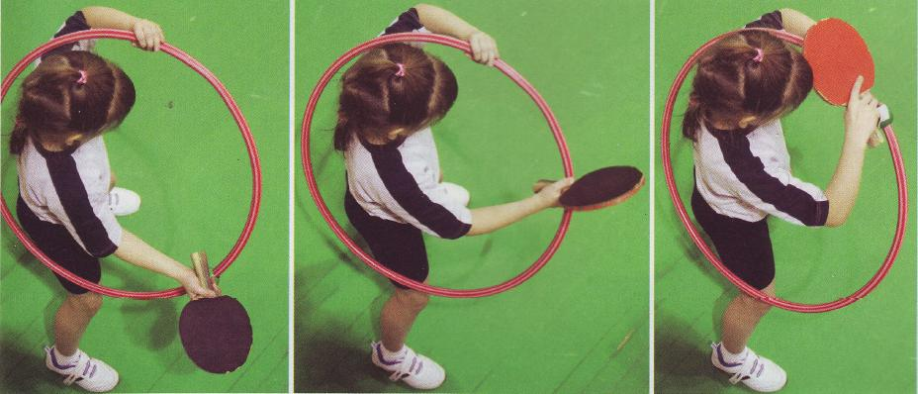
Методические возможности тренажёра:
1) надев обруч и приняв игровую стойку, теннисист принимает правильную позу. Рука игрока сгибается под правильным углом; сохраняются правильные угол сгиба в локте, наклон корпуса и положение ног (слегка согнутые в коленях);
2) упражнение выполняется пофазно, обдуманно. 2-я фаза - обработка мяча, 3-я фаза - конечное положение ракетки;
3) по мере усвоения координируются и объединяются движения руки, корпуса, ног;
4) совместные действия с передвижением, заставляя игрока постоянно играть из одной стойки и всё время находиться в движении.
Данный тренажёр помогает игроку освоить базовые движения и закрепить правильную игровую стойку. Сообразуясь со сформированным в процессе работы с тренажёром эталонным динамическим стереотипом, игрок лучше контролирует свои действия.

2. Большой мяч вместо маленького
Прекрасным тренировочным средством для обучения элементам с верхним вращением является большой мяч (диаметр 10—15 см). Предпочтение лучше отдавать мячам из поролона. Но можно также использовать полиэтиленовый или сдутый резиновый мяч, чтобы он несильно отскакивал и лучше катился.
Простейшие перекаты мяча можно предлагать новичкам с первых занятий, предварительно сняв со стола сетку. Тренер, предлагая доступные задания; сможет выявить способности детей: их сообразительность, передвижения, координацию, реакцию на движущийся мяч.
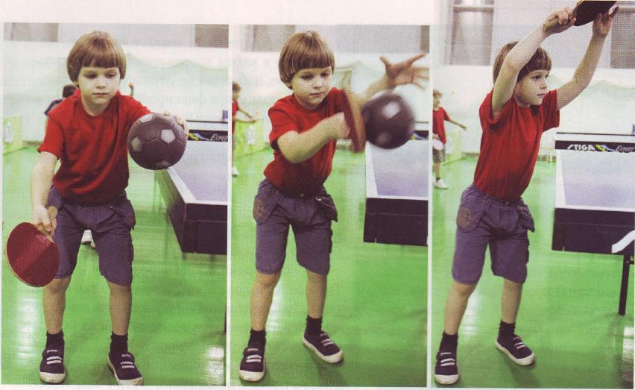
Очерёдность обучения:
а) перекаты мяча — с остановкой мяча и без остановки — на лицевую линию стола;
б) перекаты в определённый квадрат или со сбиванием фигурки;
в) перекаты с игрой форхенд (справа) / бэкхенд (слева) на передвижение;
г) перекаты с игрой парами.

Осваивая накаты и топспины, надо научить подхватывать ракеткой мяч. Для этого необходимо выполнить такое движение, чтобы мяч легонько подпрыгивал со своей стороны стола. Сначала задания выполнять нужно с остановкой, по мере усвоения — без остановки. В этом случае лучше использовать более лёгкие и мягкие мячи.

Детям, не научившимся ещё держать маленький мяч на столе, могут быть полезны те же игры, что и при игре в теннис:
а) игры 1x1,1x2,2x2, двумя командами;
б) кто больше выполнит накатов в определённую точку;
в) игры с выбыванием;
г) игры на счёт.

При выполнении упражнений с большим мячом дети быстрее усваивают:
а) движения руки;
б) наклоны ракетки;
в) обработку мяча;
г) передвижение;
д) как играть на счёт.
Все движения выполняются так, чтобы мяч катился спокойно, стремясь как можно лучше справиться с поставленной задачей. Дети ещё не умеют играть с маленьким мячом, а играть хочется.

3. «Погремушка»
Ребёнок 6—8 лет плохо представляет себе, что происходит с мячом на ракетке, для чего надо выполнять именно те движения, которые требует тренер. К тому же надо совершить не одно, а два-три действия. Хорошим наглядным пособием во время имитации прокатывания мяча по лопасти ракетки послужит несложное приспособление - ракетка со скользящим мячом.
В деревянном основании ракетки пропиливается длинная прорезь, через которую пропускается стержень с двумя мячами на левой и правой стороне лопасти; на этот же стержень крепят и грузики, которые призваны ускорить перемещение мячей из одного конечного положения в другое. Для лучшего скольжения по ракетке между грузиками и основанием прокладываются пластмассовые шайбы.
От движения ракетки мячи свободно скользят по сторонам прорези. Дети, видя это, начинают понимать, что мяч во время касания не просто отскакивает, как от стены, а должен прокатываться по ракетке. Во время скольжения мячей вдоль прорези слышен негромкий кратковременный шум, оттого и сам тренажёр был назван нами погремушкой.

Несколько примеров методики обучения на «погремушке»:
— при накате справа / слева. Ракетку опускают вниз - мячи скатываются к её «носику» —дальней от рукоятки внешней кромке основания. Игрок делает движение ракеткой к поднятой левой руке - мячи «перекатываются» к рукоятке. Ракетку снова опускают -мячи возвращаются в исходное - самое дальнее от рукоятки — положение,
— в обучении бэкхенд-срезке. Коснувшись ребром ракетки ладонью левой руки (мячи находятся у рукоятки, лопасть ракетки направлена вверх, ладонь левой руки смотрит в левый угол соперника), выполняется движение вперёд - мячи на ракетке-тренажёре «перекатываются» к носику ракетки - в самую дальнюю от рукоятки точку; тренажёр подняли вверх - мячи вернулись в исходное положение: к рукоятке...

Методические возможности тренажёра-«погремушки»:
а) наглядно прослеживается движение руки, ракетки, мячей из начального в конечное положение;
б) осознаннее контролируется движение кисти;
в) при разучивании подач обращается внимание на замах и быстрое кистевое движение;
в) развивается взрывное движение предплечья и кисти, особенно по укороченным мячам.
Просто, наглядно, доходчиво!

4. Не забывай о кисти!
Очень часто дети, играя, вовсе не обращают внимания на работу кисти. Однако что не доделывает рука в игре - доделывает кисть. Чтобы заострить внимание на движении кисти, можно использовать несложный тренажёр. Он состоит из пружины, которая закреплена на ракетке, и накладки, соединённой с нею длинной жёсткой пружиной. Накладка играет роль упора предплечья и фиксируется на нём лентами с липучками.

Рассмотрим различные варианты использования тренажёра:
а) на первом этапе обучения просим ребят вообразить, что ракетка - продолжение их руки. И действительно: пружина на тренажёре не позволяет игроку отводить или разворачивать кисть руки относительно плоскости ракетки;
б) по мере усвоения, когда требуется перейти к более сложному движению, например, щелчка, кисть с тренажёром выполняет полную амплитуду;
в) возвратная пружина подсказывает спортсмену, насколько резко, быстро и в каком направлении надо сыграть кистью, побуждая не останавливать ракетку на полпути, а фиксировать её в верхнем положении - закрытую у левого виска;
г) на занятиях по СФП, когда ставится задача укрепления кисти, к ракетке дополнительно крепится груз. Получается ракетка с отягощением.
Таким образом, этот тренажёр является и обучающим, и развивающим.

5. Перекинь мяч через сетку!
Первые шаги в освоении движений детям очень трудны. Им нужен помощник. Таким помощником может служить ракетка с полочкой для мяча. Полочкой мячу служит полая полусфера. Её можно изготовить путём рассечения старого мяча для настольного тенниса на неравные части - так, чтобы игровой мяч мог свободно в неё ложиться, а при выполнении резкого толкающего движения ракеткой-тренажёром столь же беспрепятственно её покидать. Полученная полочка-полусфера, меньшая по глубине, чем вторая половина исходного мяча, должна быть надёжно закреплена на лопасти ракетки.
Для чего нужна такая полочка для мяча? При выполнении упражнения одна рука игрока выполняет движение, обрабатывающее мяч, другая в этот момент служит ориентиром. Во время тренировки с таким тренажёром контролируется положение локтя играющего в начале его движения, конечное положение его руки и ракетки над головой.

По мере возникновения у детей чувства мяча можно предлагать им задания:
а) перекидка мяча с полочки;
б) перекидка мяча, придерживая его другой рукой;
в) перекидка, опуская мяч себе на стол;
г) если дети усвоили отдельные элементы, можно (на усмотрение тренера) перейти на слитное выполнение наката или срезки с контролем начального и конечного положения руки и ракетки. В том числе можно использовать БКМ.
Дети сами видят свои ошибки и пытаются их исправить. Предлагаемый тренажёр в таких упражнениях - хорошая для них подсказка.

6. Как сыграть ракеткой?
«ЧУВСТВО ракетки» — что это такое? Игрок, обладающий таким чувством, во время игры правильно отвечает для себя на следующие вопросы:
а) какой частью лопасти ракетки коснуться мяча?
б) как обработать ракеткой мяч?
в) какое вращение придать мячу?
г) что предпочесть в тот или иной момент игры: соскальзывание или подхват мяча?

Ребят следует научить не просто попадать ракеткой по мячу, но правильно играть с по-разному приходящими мячами. Начинать искать ответы на поставленные вопросы следует с самых первых дней игры в настольный теннис. Для того чтобы первые тренировки протекали наглядно и увлекательно, ребятам можно дать очень простой тренажёр. Для его изготовления потребуется ракетка и два куска тонкого пенопласта. Каждый из кусков пенопласта должен своими очертаниями повторять половинки накладок, обрезанных по контуру лопасти. Куски закрепляются резинкой с обеих сторон ракетки.

Детям предлагают следующие задания:
а) сыграть верхней / нижней частью ракетки;
б) сыграть ближе к носику ракетки или ближе к её рукоятке;
в) с приобретением чувства ракетки снять пенопластовые ограничители и играть всей ракеткой, выполняя задания тренера.
Попробуйте!

